Filozofski fakultet u Zagrebu

Odsjek za klasičnu filologiju  
Akademska godina 2018./2019.

mentor: prof. Ninoslav Zubović

Grčka kolonizacija Sicilije

Zagreb, 22. rujna 2019.

Matea Borovec

Sadržaj:

1. Uvod …………………………………………………………………………………3
2. Stanovništvo i prvi kontakti………………………………………………………….5
3. Grčka kolonizacija……………………………………………………………………5  
   1. Uzroci migracije………………………………………………………………….6
   2. Osnivanje gradova………………………………………………………………7
4. Jezik………………………………………………………………………………….8
5. Povijesni izvori……………………………………………………………………….9
6. Umjetnost…………………………………………………………………………….11
7. Novac………………………………………………………………………………...12
8. Zaključak…………………………………………………………………………..…14
9. Bibliografija…………………………………………………………………………15
10. **Uvod**

Mediteranski otok Sicilija, zahvaljujući svojim prirodnim resursima i strateškom položaju na razmeđu antičkih trgovačkih puteva, pobudio je osvajački interes mnogih antičkih civilizacija – od Feničana, Kartage, Grčke te naposlijetku i Rima. S obzirom na to, kroz svoju je povijest bio poprište raznih ratnih događanja. Sicilsko povijesno nasljeđe očituje se u impresivnim i izuzetno očuvanim zdanjima antičkih hramova na Mediteranu čija nam prisutnost svjedoči o njenoj bogatoj kulturnoj povijesti.

**2. Stanovništvo i prvi kontakti**

Domicilno stanovništvo Sicilije činile su tri skupine drevnih naroda Italije. Najistaknutiji i daleko najstariji od njih bili su Sikanci, koji su prema Tukididu stigli s Iberskog poluotoka, Sljedeće pleme koje su pridružilo Sikanima jesu Elimi za koje se smatra da potječu iz Egejskog područja. Iako ne postoje dokazi o međuplemenskim ratovima, naseljavanjem Elimljana u sjeverozapadnom dijelu otoka, Sikanci su se preselili na istok.

Zadnje pleme koje se doselilo na otok bili su Sikulci (Sikuli) koji su došli iz kontinentalne Italije oko 1200. pr. Kr. i koji su se naselili na istoku otoka, prisiljavajući Sikance na naseljavanje u sredini otoka.

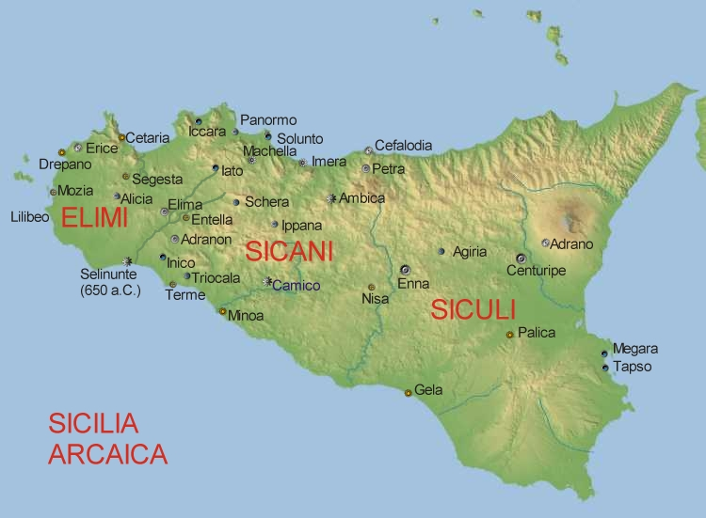

* 1. Domicilno stanovništvo Sicilije prije dolaska Grka

Zbog svog strateškog položaja i blizine ostalih naroda, uz zapadno priobalje prije dolaska samih Grka nastaju feničke kolonije, a njihova kultura imala je značajan utjecaj za daljnji razvoj mediteranske kulture na Siciliji.

Oko [750. pr. Kr.](https://hr.wikipedia.org/wiki/750._pr._Kr.), [Grci](https://hr.wikipedia.org/wiki/Stara_Gr%C4%8Dka) su počeli kolonizirati Siciliju i osnivati mnoga važna naselja od kojih je najvažnija kolonija bila [Sirakuza](https://hr.wikipedia.org/wiki/Sirakuza). Sikanci i Sikulci su bili vrlo brzo asimilirani u helensku kulturu, a cijelo područje postalo je dio [*Velike Grčke*](https://hr.wikipedia.org/wiki/Magna_Graecia) ( Magna Graecia) zajedno s ostatkom južne Italije koju su također kolonizirali Grci.  
Prvi zapis grčkog alfabeta na sicilijanskom tlu i dokaz o grčkom doticaju s ovim prostorom, a ujedno jedan i od najstarijih natpisa na grčkom alfabetu uopće, ostao nam je sačuvan u obliku tzv. Nestorova pehara. Radi se o glinenoj posudi za piće ([*kotyle*](https://sh.wikipedia.org/w/index.php?title=Kotyle&action=edit&redlink=1)), koju je tokom arheoloških iskopavanja 1954. pronašao [Giorgio Buchner](https://sh.wikipedia.org/w/index.php?title=Giorgio_Buchner&action=edit&redlink=1) u jednom grobu na drevnom grčkom lokalitetu Pitekusa na otoku [Ishiji](https://sh.wikipedia.org/wiki/Ishija) u Napuljskom zaljevu. Posuda pripada geometrijskom periodu (oko 750–700. pne.), a najvjerojatnije je napravljena na Rodu i prenešena na Ishiju trgovačkim brodom koji je možda sagrađen na otoku [Eubeji](https://sh.wikipedia.org/wiki/Eubeja).

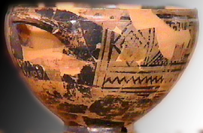

* 1. Nestorov pehar iz Pitekuse

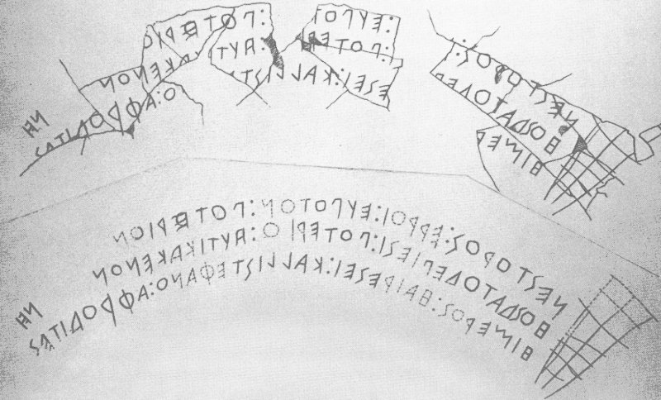

* 1. Natpis s posude, rani eubejski oblik zapadnogrčkog dijalekta

**3. Grčka kolonizacija**

**3.1. Uzroci migracije**

Uzroci grčke kolonizacije koji su potaknuli iseljavanje na Mediteran u VIII stoljeću prije Krista dugo su bili predmetom rasprave i još uvijek nema konačnih odgovora na to pitanje. Jedno objašnjenje može se pronaći u nedostatku obradive zemlje i demografskog rasta u Grčkoj, te se pretpostavlja da su manji i manje razvijeni gradovi „iskrcavali“ višak stanovništva osnivanjem kolonija negdje drugdje. No, malo je vjerojatno da se sve kolonijalne migracije mogu pripisati jednom uzroku. S obzirom na razlike u uvjetima postojanja kolonija i njihovih utemeljiteljskih gradova, vjerojatnije je da je kolonizacija posljedica brojnih čimbenika. Prije svega, to su razvoj i jačanje trgovačkih veza i utjecaja na Mediteranu, a ne možemo posve isključiti ni aspekt čiste radoznalosti.

Međutim, zapravo su geografske značajke dale južnoj Italiji i Siciliji poseban karakter i time omogućile naseljavanje Grka i stvorile posebno pogodno područje za život. Ovdje su se nalazile pogodne luke i zaštićene uvale, ali i najplodnija zemlja za poljoprivredu. U petom stoljeću grčki pjesnik Pindar spominje "plodnu Siciliju", a Strabon veliča plodnost tla na Siciliji: "A što se tiče zrna, meda, šafrana i nekih drugih proizvoda, može se nazvati čak i superiornom Italijom " (Strabon 6.2.7)

Pogled na današnje gospodarske prilike na ovom području, često nazvane i "siromašnom" regijom Italije, otežava nam predodžbu ogromnog bogatstva koje je tijekom arhajskog razdoblja privuklo val Grka u ovaj "novi svijet". Poput nanizanih bisera, grčki gradovi nicali su uz obale južne Italije i Sicilije. Oni su formirali gospodarski prosperitetnu regiju neosporna značaja, koja je zbog svog geografski povoljna položaja, u samom srcu Mediterana, i zahvaljujući doticaju s etrurskim i kartaško-feničkim utjecajem zapravo bila predodređena za ostvarivanje trgovačkih veza. Taj se potencijal očituje u vrlo brzom širenju trgovine uz kovanje novca, što predstavlja odraz gospodarskog potencijala.

**3.2. Osnivanje gradova**

Istočna obala Sicilije bila je tridesetih i dvadesetih godina 8. stoljeća pne. naseljena grčkim kolonistima iz [Halkide](https://sh.wikipedia.org/w/index.php?title=Halkida_Eubejska&action=edit&redlink=1), [Naksosa](https://sh.wikipedia.org/wiki/Naksos), [Megare](https://sh.wikipedia.org/wiki/Megara) i [Korinta](https://sh.wikipedia.org/wiki/Korint). Halkida i Naksos osnovali su 734. pne. na Siciliji koloniju [Naksos](https://sh.wikipedia.org/wiki/Naksos_Sicilijski). Iz Naksosa su pri tome uskoro iseljene još dvije kolonije: [Katana](https://sh.wikipedia.org/wiki/Katana) (u podnožju [Etne](https://sh.wikipedia.org/wiki/Etna)) i [Leontina](https://sh.wikipedia.org/w/index.php?title=Leontina&action=edit&redlink=1). Početkom [7. stoljeća pne.](https://sh.wikipedia.org/wiki/7._vijek_pne.) na obali uskog prolaza koji je dijelio Siciliju od Italije nikla je kolonija [Zankle](https://sh.wikipedia.org/w/index.php?title=Zankle&action=edit&redlink=1) (kasnije nazvana [Mesana](https://sh.wikipedia.org/wiki/Messina)), koju su osnovali [gusari](https://sh.wikipedia.org/wiki/Gusari) iz Kume, a kasnije naselili Halkiđani.

Duž sjeverne i istočne obale Sicilije osnovali su Halkiđani još čitav niz manjih kolonija od kojih su najznačajnije [Himera](https://sh.wikipedia.org/wiki/Himera) i [Taormina](https://sh.wikipedia.org/wiki/Taormina) (kasnije Tauromenij). Megarani, suučesnici halkidske ekspedicije, osnovali su koloniju [Megaru Hiblejsku](https://sh.wikipedia.org/wiki/Megara_Hiblejska), a osamdeset godina kasnije Megara je ovdje naselila još jednu koloniju – [Selinunt](https://sh.wikipedia.org/wiki/Selinunt), koja je odigrala važnu ulogu u borbi Grka s Kartažanima.

Na Siciliju je 734. pne. došla [korintska](https://sh.wikipedia.org/wiki/Korint) ekspedicija koja je zauzela otok [Ortigiju](https://sh.wikipedia.org/w/index.php?title=Ortigija&action=edit&redlink=1) na ulazu u najbolje pristanište Sicilije. Korinćani su odatle prešli na Siciliju i osnovali [Sirakuzu](https://sh.wikipedia.org/wiki/Sirakuza), koja je kasnije postala jedan od najvećih i najbogatijih grčih gradova na tom otoku

Od maloazijskih gradova u kolonizaciji Sicilije učestvovao je samo grad [Lind](https://sh.wikipedia.org/w/index.php?title=Lind_(grad)&action=edit&redlink=1) na Rodu, koji je zajedno s Krećanima početkom 7. stoljeća osnovao na južnoj obali Sicilije grad [Gelu](https://sh.wikipedia.org/wiki/Gela). Kasnije ([580. pne.](https://sh.wikipedia.org/wiki/580-e_pne.)) zapadno od Gele osnovan je [Akragant](https://sh.wikipedia.org/wiki/Agrigento) (kasnije Agrigent).



* 1. Prikaz osnovanih grčkih gradova

**4. Jezik**

Pokušaj prikaza bilo kakve jezične slike Sicilije predstavlja velik izazov. S obzirom da se otok nalazio na raskrižju različitih kultura zbog svog središnjeg položaja u Meditarenu, prvi grčki doseljenici odmah nailaze na jezike domicilnog stanovništva. Osim njih, na sicilskom tlu zatiču i fenički te kasnije kartaški, italski, oskički, etrušćanski i latinski jezik, tako da sa sigurnošću možemo reći da je krvna slika lingvističkih entiteta na Siciliji sve samo ne homogena. Stoga se u antičkim izvorima neprestano spominje mješoviti karakter stanovnika otoka i njihovih jezika. Najstariji izvor koji nam spominje domicilno stanovništvo je Tukidid,

Sveobuhvatniji opis jezične i društvene situacije na otoku donosi nam Alkibijad 415.g.pr.Kr. u svom pozivu Atenjanima da otpočnu ekspediciju protiv Sirakuze:

Gradovi su prepuni izmiješanih ljudi.

Sličnu situaciju opisuje nam i Diodor Sikulski u sažetku svog etnografskog opisa otoka:

Grčke su kolonije stigle posljednje na ovo tlo. Svi su se stanovnici međusobno izmiješali, no budući da su Grci došli u većem broju, domoroci su naučili njihov jezik i usvojivši grčki način života, zaboravili su na svoj barbarski govor i na identitet pa se tako sada svi nazivaju *Siceliotai.*

Kovanje novca bila je jedna od najprepoznatljivih karakteristika antičke Sicilije. No, ono nam ne služi samo kao primjerak vrhunskog umijeća, nego prije svega kao izvor informacija o kompleksnoj lingvističkoj povijesti.

Kontakti između autohtonih naroda Sicilije i Grka kulminirao je dakle potpunom asimilacijom i integracijom ovog prvog u drugi uz neizbježno redefiniranje i promjene koje su se kroz taj proces odvijale u oba jezika.

**5. Povijesni izvori**

Glavni zapisničari povijesti V. stoljeća, povjesničari Herodot (cca. 480-420) i Tukidid (cca. 460-400) daju zapanjujuće malo uvida u povijest grčkog Zapada. Kod Herodota, ova regija zapravo postaje važnija samo u kontekstu grčkih priprema za obranu Helade od Perzijanaca 481. godine, kada su Grci iz matične domovine nastojali pridobiti Sirakuzu, novu silu na zapadu. I u svom povijesnom pregledu razdoblja između perzijskih ratova i Peloponeskog rata, Tukidid potpuno izostavlja bilo kakvu referencu na južnu Italiju i Siciliju. Samo u uvodu u svoje izvješće o sicilijanskoj ekspediciji Atene 415. godine pruža iznimno kratak pregled rane povijesti otoka, ali ne spominje nikakve značajne događaje u južnoj Italiji. Tukidid nudi etnografski vodič koji se u osnovi ograničava na jednostavan popis imena i lokacija povezanih s poviješću ranog naseljavanja okolnih otoka. Unatoč velikom političkom značaju grčkog Zapada u klasičnom razdoblju, iznenađujuće se malo spominje u modernoj historiografiji grčkih autora.

No, povijesna tradicija zapravo se počela razvijati na Zapadu vrlo rano, i nije bila ograničena na povijest pojedinih gradova ili isključivo na etnografske opise, već je od samog početka obuhvatila povijest cijele Sicilije, uključujući Južnu Italiju. To je također dokaz da je ova geografska regija istodobno promatrana kao zasebna politička pokrajina. Prema tome, već u posljednjoj trećini V. stoljeća, Antioh Sirakužanin, kao neposredni nasljednik Herodota, nastojao je popuniti praznine koje su ostavili raniji autori i dati izvješće o cjelokupnoj povijesti grčkog Zapada od mitskog podrijetla do mirnog kongresa u Gelu 424.godine. Tako se Zapadna Grčka i Sicilija mogla pohvaliti bogatom povijesnom tradicijom, pogotovo jer je bilo mnogo drugih pisaca čiji povijesni pregledi nisu u potpunosti sačuvani i za koje u većini slučajeva znamo samo njihova imena, a ponekad i imena njihovih djela. Ali priče Antioha, Filista i Timeja nepovratno su izgubljene nakon završetka antike, a danas su sačuvane samo kao kopija u djelima kasnijih rimskih pisaca koji su ih koristili kao uzorke za vlastite radove. Prije svega, to se odnosi na Diodora, Dionizija Halikarnaškog i Strabona, kao i biografe Kornelija Nepota i Plutarha; osim toga, brojni citati i reference koje se mogu naći u opsežnom geografskom leksikonu autora Stefana iz Bizanta upućuju na to da su djela povjesničara grčkog Zapada sačuvana barem do VI stoljeća. Ono što je preživjelo prilično su oskudni i siromašni fragmenti i priče kasnijih autora, i tek su nejasan odraz izvornih djela. Ovaj gubitak povijesnog materijala i građe ne može se rekonstruirati ili nadoknaditi referencama u djelima kasnijih autora poput Pindara, Simonida,Eshila - ili filozofskim spisima Platona, Ksenofonta ili Aristotela.

Mnogo toga, međutim, uspješno je rekontruirano uz pomoć epigrafskih nalaza, a posebno važne informacije pruža nam pronađeni numizmatski materijal.

**5. Umjetnost**

Razvoj grčke kolonijalne umjetnosti u svojoj se ranoj fazi može opisati kao kopiranje umjetnosti s matičnog grčkog područja, prema modelu umjetničkih djela koje su uspjeli prenijeti i umjetnika koji su naselili novo područje. Jedina značajnija razlika između dviju umjetnosti jest u izboru materijala koji im je bio dostupan. Nakon ove inicijalne faze, sve su kolonije razvile svoj poseban stil i umjetnički izraz neovisno o matičnom grčkom predlošku. Treba navesti nekoliko primjera koji u svojoj originalnosti odskaču od tradicionalnih grčkih motiva.   
  
Premda je većina lončarstva bila uvezena, postoji i nekoliko dokaza o samostalnim pravcima i umj. školama. Lončari nisu bili tek puki imitatori već poznatih stilova, nego su i na nekoliko mjesta samostalno oslikavali vaze po vlastitom nahođenju. Prevladavala je potražnja za korintskim vazama, potom su ih zamijenile one atenske. Čini se da su se trendovi na sicilskom kopnu mijenjali sukladno onima na grčkom. U razmjeni robe i trgovini, u tom neprekidnom kontaktu između dvaju grčkih svjetova, umjetnost Velike Grčke nije zaostajala za svojom maticom.



* 1. Krater s grifonima iz Gele, 7.st.pr.Kr.

  
1.6. Žena koja doji blizance, nadgrobni spomenik iz Megare Hibleje; 530.-520.g.pr.Kr.

Slikarstvo ne nalazi većeg spomena prije dolaska atenskih slikara sredinom 5.st.pr.Kr.

Zapadni Grci nisu koristili mramor u izradi skulptura, već su se poslužili drugim dostupnim materijalima poput većih komada lokalnog kamenja ili bi se pak odlučili za glinu.

Malobrojni primjerci mramornih figura pronađenih na Siciliji bili su uvezeni sa Peloponeza, Atene ili istočne Grčke. Glavno obilježje njihove skulpture jest naglašeni realizam koji ipak ne čini ovaj umj.izražaj ništa manje provincijalnim.   
Manji radovi od gline sastoje se uglavnom od figurica i zavjetnih pločica koje vjerno prate korintski model. Inovaciju u ovoj umjetnosti predstavljaju mali glineni oltari s obojanim reljefima (*arula*) koji su bili posve nepoznati na grčkom području. Najpoznatiji primjerak je sarkofag iz Gele s jonskim odljevcima na reljefima.   
Produkcija brončanih statua bila je slaba i ograničena, a daljnje je određivanje umj.pravaca i škola otežano zbog prisutnosti pronađenih uvezenih primjeraka.   
Nije nam ostalo gotovo ništa od zabilježenih imena samih umjetnika, spominje se tek jedan pod imenom Pitagora za kojeg se zna da je došao sa Sama oko 500.pr.Kr.

**6. Novac**

Neke su kolonije počele kovati vlastiti srebrni novac sredinom 6.st.pr.Kr., a i ostale su se nedugo zatim pridružile. Srebro se vjerojatno nabavljalo iz Španjolske ili Grčke.   
Svaki je grad kovao vlastiti novac, lako je prepoznati iz koje kolonije potječe.

 1.7 Novac iz Mesane  
 1.8. Novac iz Gele

 1.9. Novac iz Naksa

 1.10. Drahma iz Zankle

**6. Zaključak**

Ako želite shvatiti antičku Grčku, odite na Siciliju.

Riječi su to britanskog akademika Douglasa Sladena kojima ističe važnost i neospornu jačinu utjecaja koji je grčka kultura ostavila na talijanskom i sicilskom tlu.   
Prvi kontakti između autohtonog stanovništva i grčkih doseljenika bilježe se vrlo rano, a organiziran pothvat kolonizacije započinje već u 8.st.pr.Kr. U želji za trgovačkom ekspanzijom i gospodarskim prosperitetom, Grci iz svojih matičnih polisa počinju osnivati gradovi niz obalu i donoseći svoju kulturu i jezik nepovratno mijenjaju demografsku, lingvističku i kulturološku sliku cijelog otoka. O njihovoj prisutnosti svjedoče nam dobro očuvani hramovi, novac i epigrafi. No, ono što najbolje potvrđuje utjecaj grčke civilizacije je činjenica da se i danas na području grada Salenta govori posebnim dijalektom zvanim *griko/grico.* On nam je najbolja potvrda da je grčka kultura i civilizacija protkana u samu srž sicilske i talijanske povijesti

**7. Bibliografija**

Tribulato, Olga - *Language and linguistic contact in ancient Sicily;* Faculty of Classics, University of Cambridge, 2012.

Kinzl, Konrad H. - *A COMPANION TO THE CLASSICAL GREEK WORLD;* Blackwell Publishing Ltd 2006.

Lomas, Kathryn – *Rome and the Western Greeks 350BC – AD 200;* Taylor & Francis e-Library, 2005.

Holloway, R. Ross – *The archaeology of ancient Sicily;* Taylor & Francis e-Library, 2004.